长葛市第三实验高中2012—2013学年上学期第三次考试试卷
高一生物
注意事项：
1．本试卷分第Ⅰ卷（选择题）和第Ⅱ卷（非选择题）两部分。满分100分，考试时间70分钟。
2．答卷前考生务必将自己的班级、姓名、考号和考试科目用钢笔分别填在答题卷密封线内。
3．第Ⅰ卷和第Ⅱ卷的答案务必答在答题卷中，否则不得分；答题卷用0.5毫米的黑色墨水签字笔答在上面每题对应的答题区域内，在试题卷上作答无效。
4．考试结束后，只把答题卷交回（试题卷自己保留好，以备评讲）。
一、选择题
1、下列物质不能通过细胞膜的是
A、血红蛋白 B、胰岛素 C、蛋白酶 D、O₂
2、下列说法正确的是
Ａ、细胞壁是半透膜 Ｂ、植物细胞内的液体环境就是细胞液
Ｃ、原生质层不包括细胞壁 Ｄ、植物细胞吸水过多会涨破
3、细胞膜及其他生物膜，可以让水分子自由通过，而不让蛋白质自由通过，这说明
Ａ、细胞内对水的需求量大 Ｂ、细胞内合成蛋白质
Ｃ、生物膜具有选择透过性 Ｄ、活细胞从外界吸收物质具有灵活性
4、喝高浓度的果汁根本不能解渴，其原因是
Ａ、高浓度的果汁含水少 Ｂ、导致细胞脱水
Ｃ、导致细胞吸水不足 Ｄ、不能吸收果汁
5、将水稻种植在完全培养液（含全部的营养物质）中，一段时间后，培养液中Ｃa²⁺、
Ｍg²⁺浓度逐渐升高，下列说法中最合理的是
Ａ、细胞分泌出Ｃa²⁺、Ｍg²⁺ Ｂ、细胞大量吸水
Ｃ、细胞正常死亡时产生Ｃa²⁺、Ｍg²⁺ Ｄ、细胞吸水比吸收Ｃa²⁺、Ｍg²⁺快
6、正在发生质壁分离的植物细胞，水分子经过的结构依次是
Ａ、细胞膜、液泡膜、细胞质、细胞壁 Ｂ、细胞壁、细胞膜、液泡膜、细胞质
Ｃ、液泡膜、细胞质、细胞膜、细胞壁 Ｄ、细胞壁、细胞膜、细胞质、液泡膜
7、H₂O和乙醇等水溶性小分子物质是通过自由扩散进出细胞膜的，这是因为细胞膜
A、具有转运这些物质的蛋白质 B、基本结构是磷脂双分子层
C、具有水溶性物质通过的小孔 D、具有内吞作用
8、从整个细胞来看，组成原生质层的是
①细胞壁；②细胞膜；③细胞质；④液泡膜；⑤液泡；
A、①②③ B、②③④ C、③④⑤ D、①④⑤
9、下列细胞能成功用于做质壁分离实验的材料的是
A. 人的口腔上皮细胞 B. 洋葱根尖分生区细胞
C. 叶的下表皮细胞 D. 用开水煮过的洋葱鳞片叶紫色外表皮细胞
10、下列有关生物膜的结构特点的叙述，最恰当的一项是
A、构成生物膜的磷脂分子可以运动； B、构成生物膜的蛋白质分子可以运动；
C、构成生物膜的磷脂分子和蛋白质分子是静止的；
D、构成生物膜的磷脂分子和蛋白质分子可以运动；
11、下列有关物质跨膜运输的叙述，正确的是
A、相对分子量小的物质或离子都可以通过自由扩散进入细胞内
B、大分子有机物要通过载体蛋白转运才能进入细胞内，并且要消耗能量
C、协助扩散和自由扩散都是顺浓度梯度进行的，既不要消耗能量，也不需要膜上的载体蛋白
D、主动运输发生在细胞逆浓度梯度吸收物质时，既要消耗细胞的能量，也需要依靠膜上的载体蛋白
12、下列说法中错误的是
A、果脯在腌制中慢慢变甜，是细胞主动吸收糖分的结果
B、水分子进出细胞是通过自由扩散
C、葡萄糖进入红细胞需要载体蛋白的帮助，但不消耗能量，属于协助扩散
D、大肠杆菌吸收钾离子属于主动运输，既消耗能量，又需要膜上的载体蛋白
13、将刚萎蔫的菜叶放入清水中，菜叶细胞中的水分能够得到恢复的原因属于
A、主动吸水 B、主动运输 C、自由扩散和主动运输 D、自由扩散
14、下列物质通过细胞膜时需要载体的是
A、水分子进入根毛细胞 B、氧进入肺泡细胞
C、钾离子被吸进小肠绒毛上皮细胞 D、二氧化碳进入毛细胞血管
15、白细胞吞噬细菌，这一现象发生的原因是
A、主动运输 B、自由扩散 C、细胞膜的流动性 D、内吞作用
16、大气中氧气与人的血红蛋白结合，需要穿过的磷脂分子为
A、3层 B、5层 C、6层 D、10层
17、细胞膜上与细胞识别、免疫反应、 信息传递和血型决定有着密切关系的化学物质是
A、糖蛋白 B、磷脂 C、脂肪 D、核酸
18、实验表明钾离子不能通过人工合成的双层膜，但若在人工膜中加入少量缬氨霉素（含有12个氨基酸的脂溶性抗生素）时，钾离子就可以通过人工膜从高浓度处向低浓度处扩散。则它通过人工膜的方式是
A、自由扩散 B、协助扩散 C、主动运输 D、渗透作用
19、细胞内的生物大分子（如胃蛋白酶原）的出胞方式是
A、胞吐 B、自由扩散 C、协助扩散 D、主动运输
20、下列是主动运输例子的是
A、氯离子在血浆中的运动 B、肾小管对钠离子的重吸收
B、氧由肺泡进入血液的运动 D、肌肉细胞中氧的运动
21、植物细胞通过渗透作用吸水时，水分子依次通过的结构是（ ）。
A、细胞壁、细胞膜、细胞质、液泡膜 B、细胞膜、细胞质、液泡膜
C、液泡膜、细胞质、细胞膜、细胞壁 D、细胞膜、液泡膜、细胞质
22、过氧化氢溶液中加入双缩脲试剂，其结果应该是
A、产生气泡 B、溶液呈蓝色 C、溶液呈紫色 D、产生砖红色沉淀
23、在比较过氧化酶和3价铁离子的催化效应的实验中，向试管中插入卫生香时，不能插入到气泡中，原因是
A、气泡中的氧含量低 B、气泡中的气体灭火
C、卫生香会因潮湿而熄灭 D、燃烧过旺，不安全
24、下列关于酶的叙述，正确的一项是
A、酶提供反应开始时所必需的能量 B、酶是由活细胞产生的，只在生物体内发挥作用
C、酶的化学本质并非都是蛋白质 D、一个酶分子只起一次作用，然后就被破坏了
25、活细胞内合成酶的原料是
A、脂肪酸 B、氨基酸 C、核苷酸 D、氨基酸或核苷酸
26、在过氧化氢酶和3价铁离子的催化效率比较实验中，把肝脏制成研磨液的目的是
A、有利于过氧化氢酶的释放 B、保护过氧化氢酶
C、提高过氧化氢酶的活性 D、以上说法都不对
27、能够促使唾液淀粉酶水解的酶是
A、淀粉酶 B、脂肪酶 C、蛋白酶 D、麦芽糖酶
28、在植物细胞工程中常常需要去掉细胞壁。在不损伤植物细胞内部结构的情况下，下列哪种物质可用于去除细胞壁？
A、蛋白酶 B、纤维素酶 C、盐酸 D、淀粉酶
29、胃液中的胃蛋白酶可将蛋白质水解为多肽，但不能使多肽水解为氨基酸，这一事实说明了酶的
A、高效性 B、专一性 C、多样性 D、稳定性
30、在测定胃蛋白酶的活性时，将溶液PH由10降到2的过程事，胃蛋白酶的活性将
A、不断上升 B、没有变化 C、先升后降 D、先降后升
二、非选择题
31、细胞吸水或失水必须具备的两个基本条件是：（1）＿＿＿＿＿＿＿＿＿＿＿＿＿＿＿＿＿＿＿，（2）＿＿＿＿＿＿＿＿＿＿＿＿＿＿＿＿＿＿＿＿＿＿＿＿＿＿＿＿＿＿＿＿＿＿＿＿。
32、植物细胞的原生质层包括＿＿＿＿＿＿＿＿＿＿＿＿＿＿＿＿＿＿＿＿＿＿＿等结构。
33、给作物施肥过多时，作物发生萎蔫现象，这是由于________浓度高于________的浓度引起植物失水所致。
34、图4－6是处于不同生理状态的同一个洋葱鳞茎的三个洋葱鳞片叶表皮细胞示意图，请据图分析回答下面的问题。
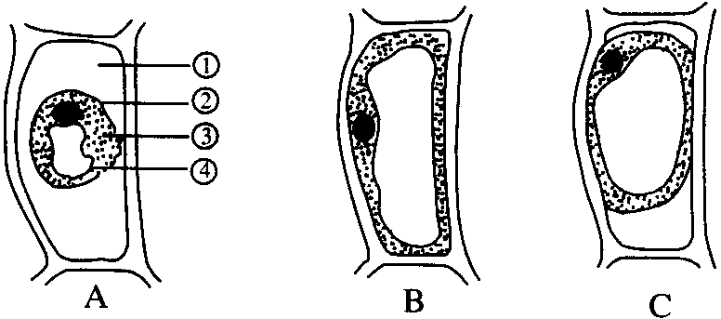
图4－6
（1）图中A细胞处于__________状态，①处充满了__________。
（2）图中②、③、④共同组成__________。
（3）图中各细胞的细胞液浓度由高到低依次为__________。
（4）如果将C细胞置于清水中，则该细胞最终将处于图中__________细胞的状态。
35、下图为物质出入细胞膜的示意图，请根据图回答：
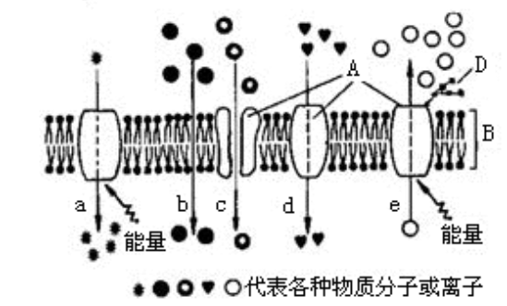
（1）A代表 分子；B代表 ；D代表 。
（2）细胞膜从功能上说，它是一层 膜。
（3）动物细胞吸水膨胀时B的厚度变小，这说明B具有 。
（4）可能代表氧气运输过程的是图中编号 ；葡萄糖从肠腔进入小肠上皮细胞的过程理图中编号 。
36、（每空1分）如图表示温度对人的胃蛋白酶的催化效率的影响。请回答下列问题：
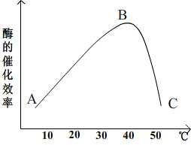
（1）曲线中 点表示酶的活性最高，此时所对应的温度称为 。
（2）曲线AB段表明 ；
BC段表明 。
（3）除温度以外，PH也会影响酶的活性，人的胃蛋白酶的最适PH为 ，当 PH过高或过低时，酶就会 。

